**Predict the Probability of Purchasing Hotel:**

Expedia Hotel Searches

2011120355 윤희경

2011120290 심재민

**Table of Contents**

1. Workflow at a glance
2. Introduction
   1. Data
   2. Task
3. Process
   1. Data Processing
   2. Data Mining
   3. Special Part: Trouble Shooting
   4. Predict

I. Workflow at a glance

|  |  |  |
| --- | --- | --- |
|  |  | **\*Trouble Shooting** |
| **Data Processing** | 1. Delete unnecessary attributes (R)  2. Sampling 1 from each srch_id (R)  3. Convert non-numeric data into numeric data (숫자인데 글자로 인식되는 경우)  4. Convert numeric target value into non-numeric data type (to run logistic regression) (R) | 1. Two Target Values into One Target  - Remove booking_boolean (R)  - Use click_boolean as a proxy (Convert into non-numeric) (R)  2. Balancing Unbalanced Data  - Balancing according to click_boolean(R)  - Stratified Sampling by click_boolean (R) |
| **Data Mining** | 1. Clustering entire data set (weka)  2. Select Attributes for entire data set& 3 clusters (weak)  3. Find optimum set of attributes for entire data set & 3 clusters (weka)  4. Tried All Algorithms Available other than Logistic Regression, but nothing better than Logistic Regression (weka)    *Trouble Occurred -> Go to Trouble Shooting | Redo Data Mining Process (Clustering, Select attributes, Find optimum set of attributes) |
| **Predict** | 1. Process Test Data  2. Cluster Test Data  3. Classify Test Data  4. Rank the Result |  |

II. Introduction

1. Data

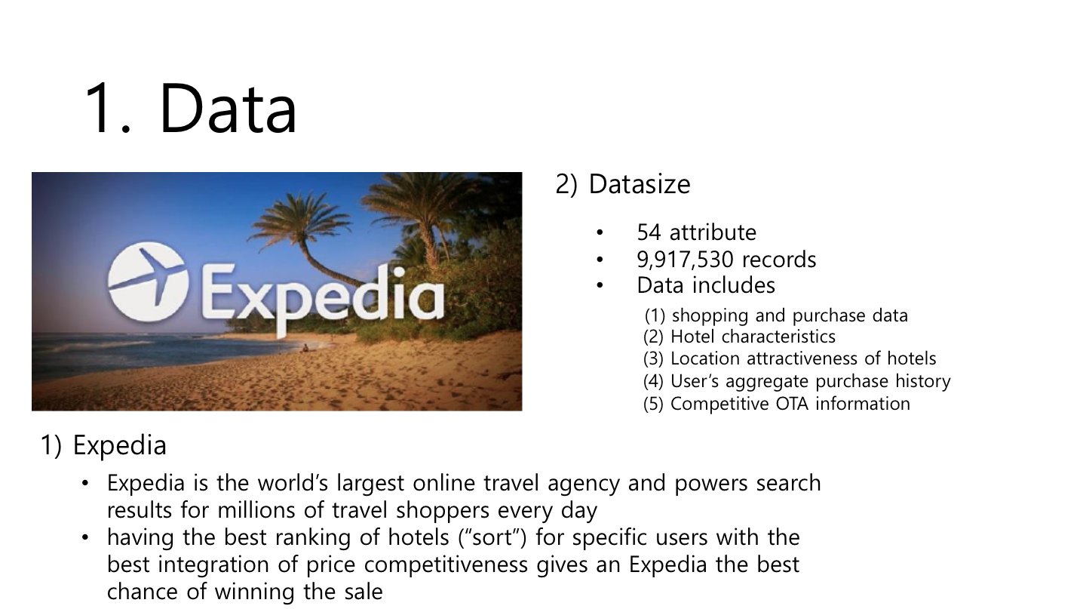

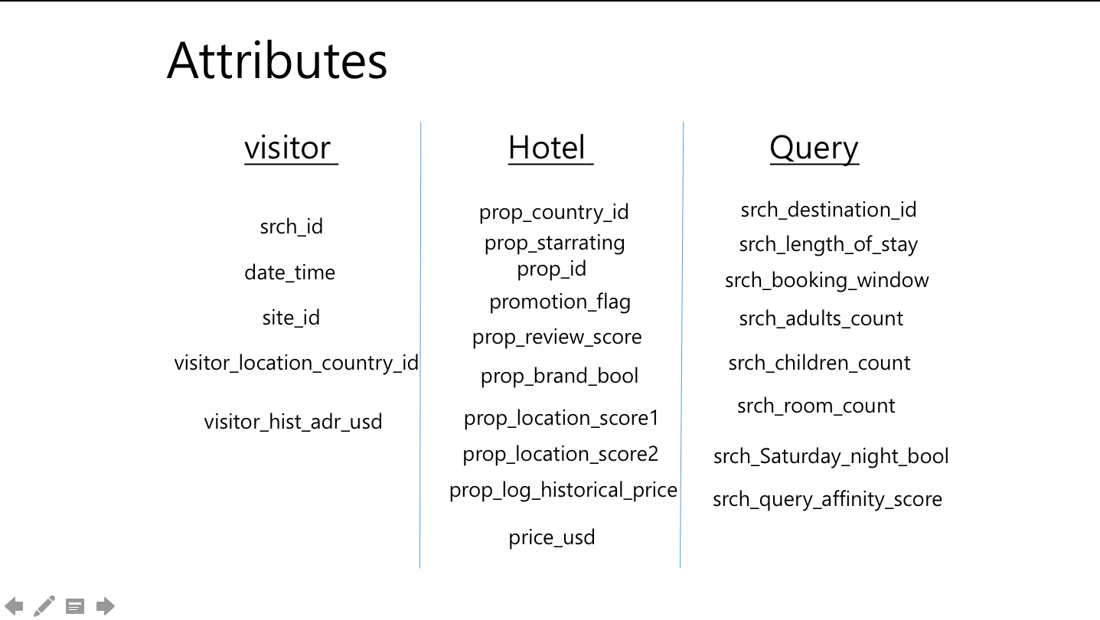

How data is optained

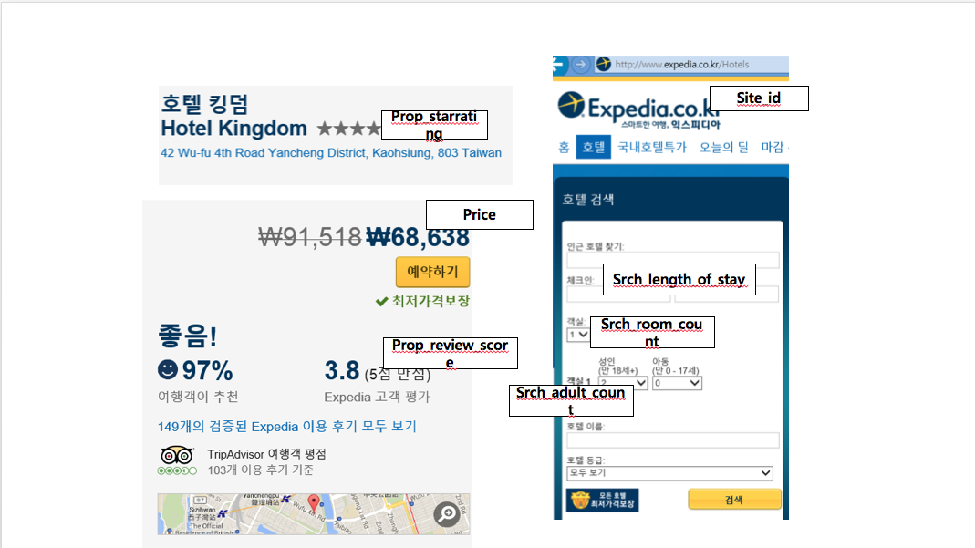

How data really looks

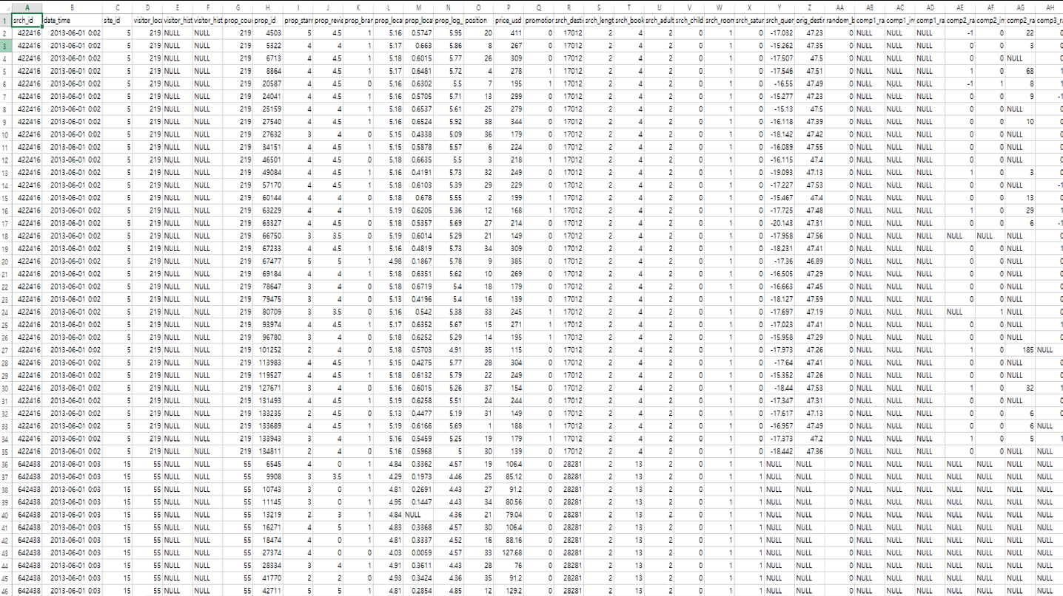

A deeper look into data

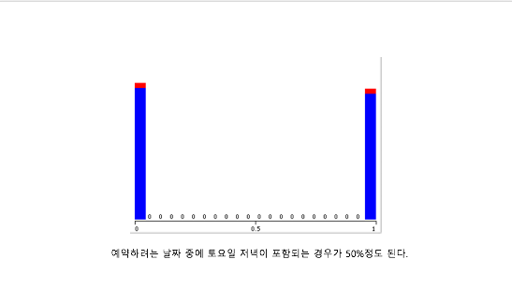

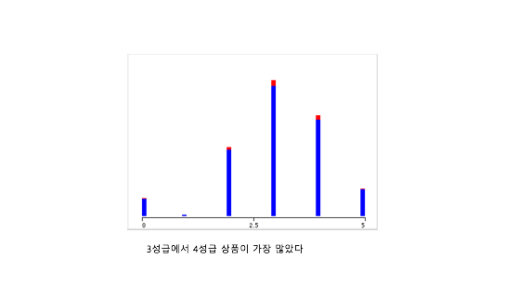

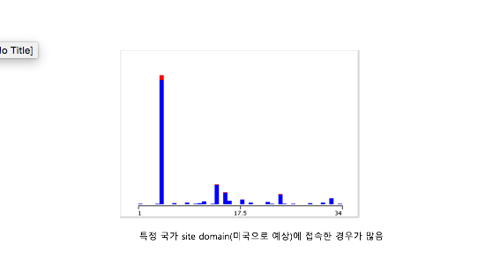

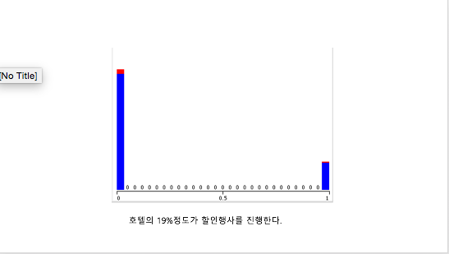

II. Introduction

1. Task

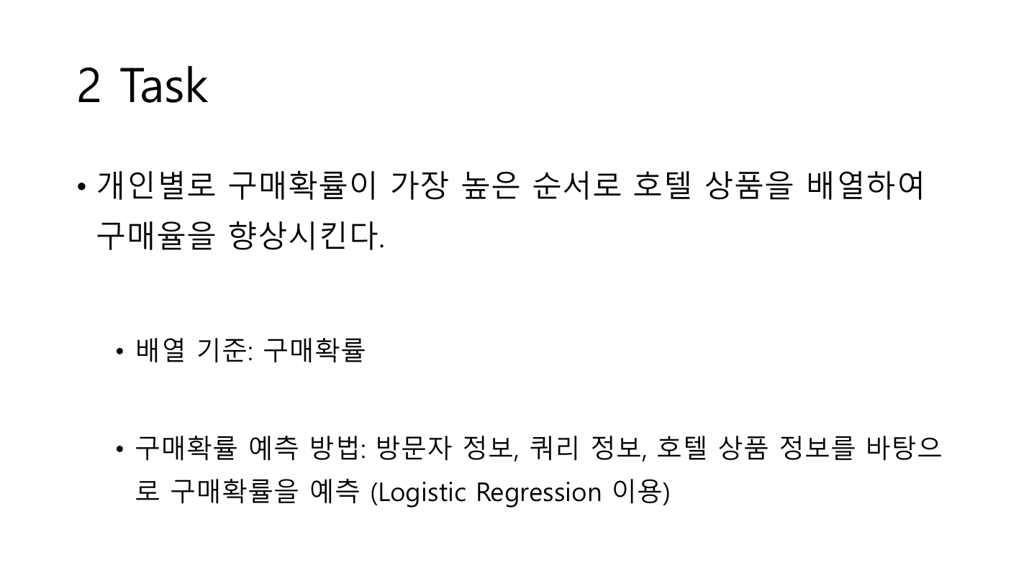

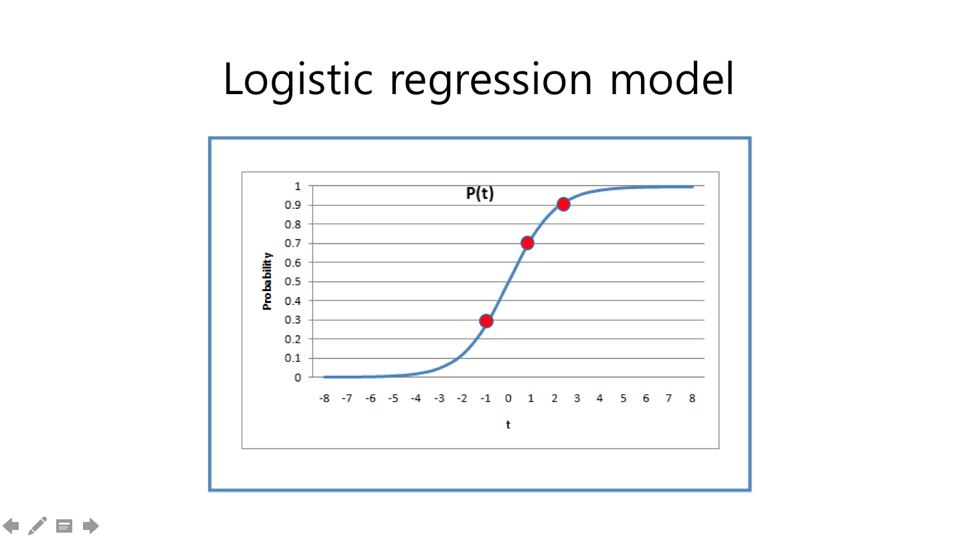

**How Personalization is Possible?**

Input variable에 방문자 정보, 쿼리 정보, 호텔 상품 정보가 모두 들어가기 때문에 단순한 차원의 개인화가 가능하다. 같은 쿼리 정보와 호텔 상품 정보라도 방문자의 과거 기록에 따라 호텔 구매가 이루어질수도, 이루어지지 않을 수도 있기 때문이다. 쿼리 정보나 호텔 상품 정보가 다른 경우도 마찬가지이다.

그러나, decision boundary가 linear하기 때문에 (degree of polynomial = 1) 보다 높은 차원의 개인화에는 무리가 있다. Weka가 아닌 프로그래밍 언어를 사용할 경우 non-linear decision boundary를 표현할 수 있지만 weka의 경우 한계가 있다.

III. Process

1. Data Processing

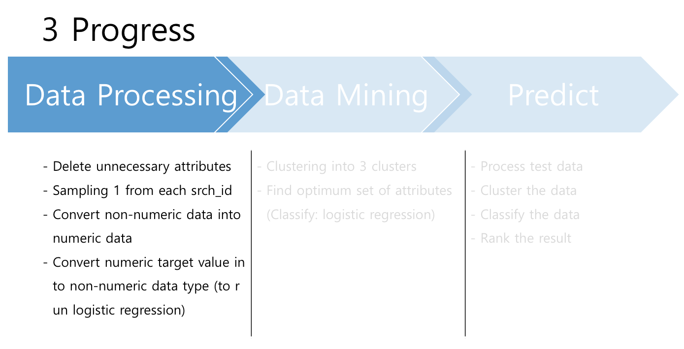

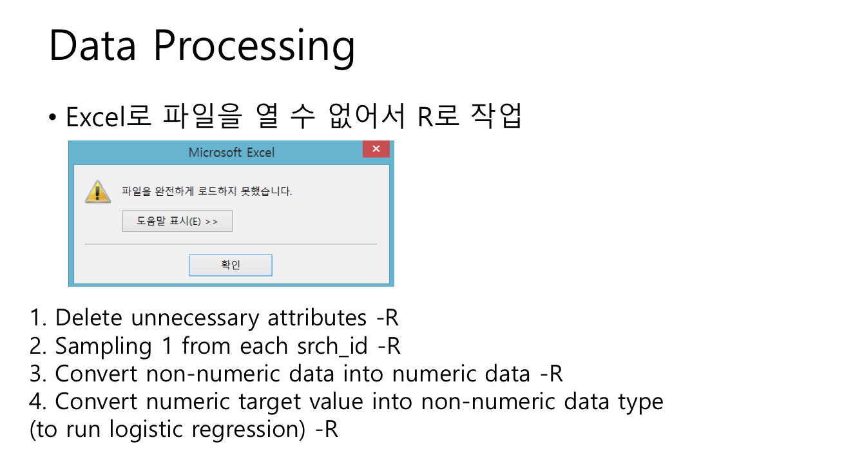

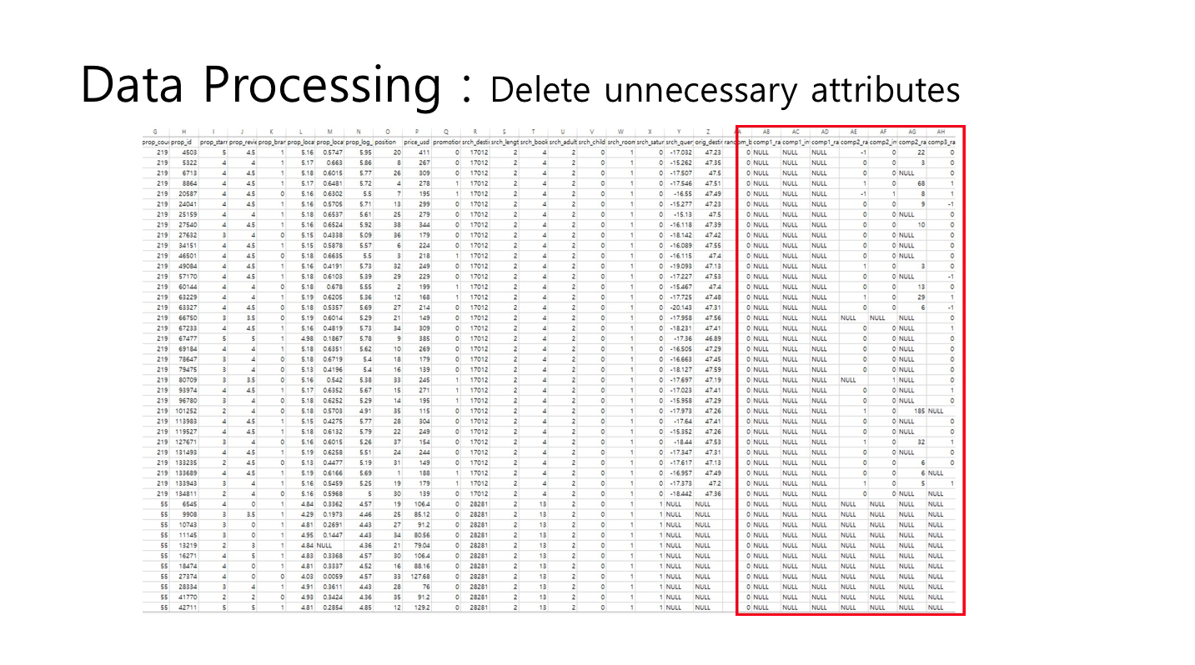

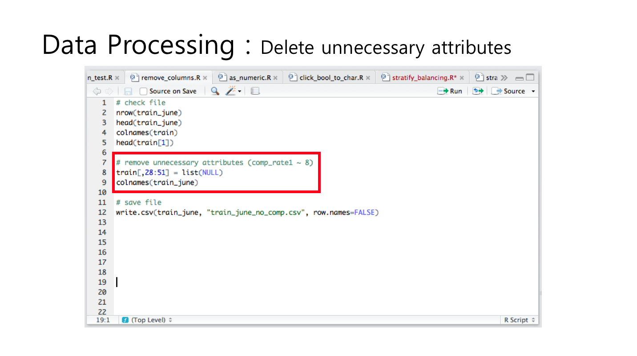

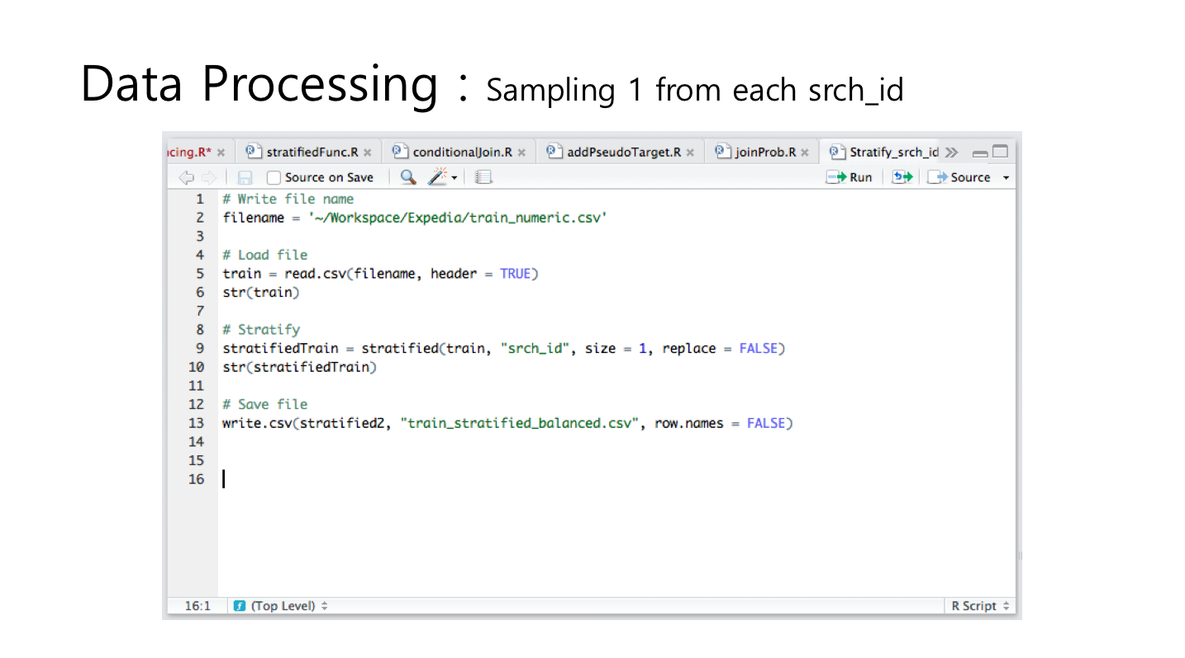

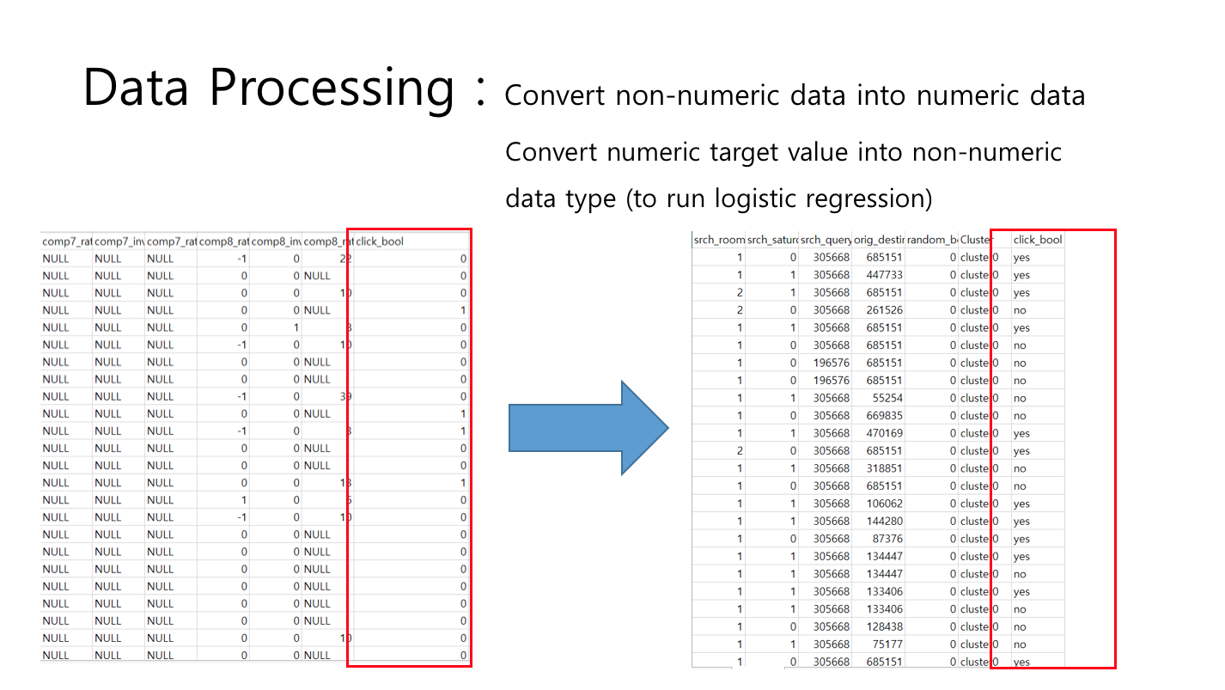

III. Process

1. Data Mining

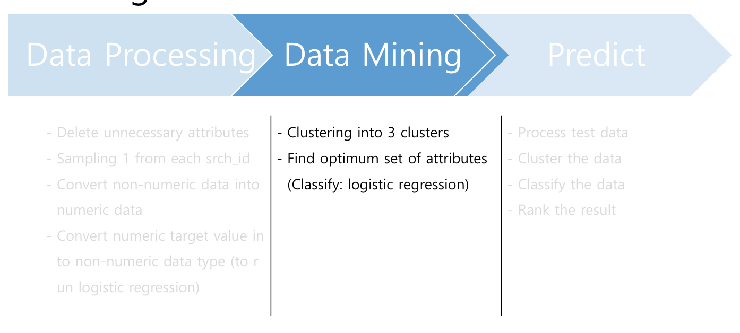

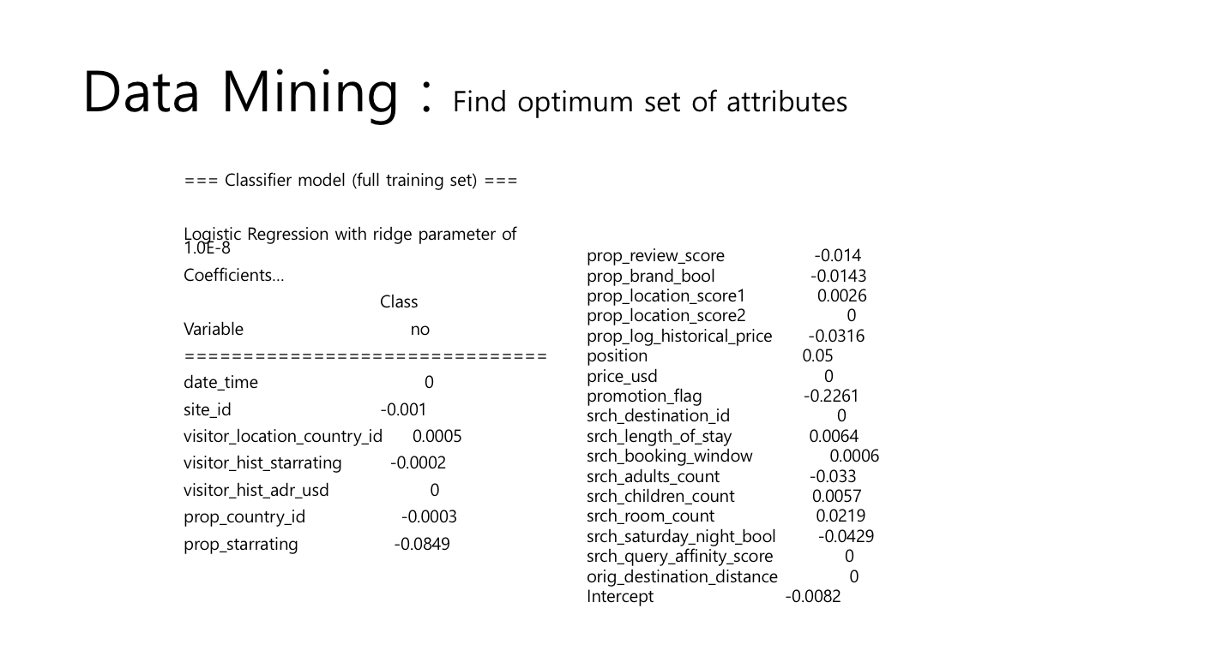

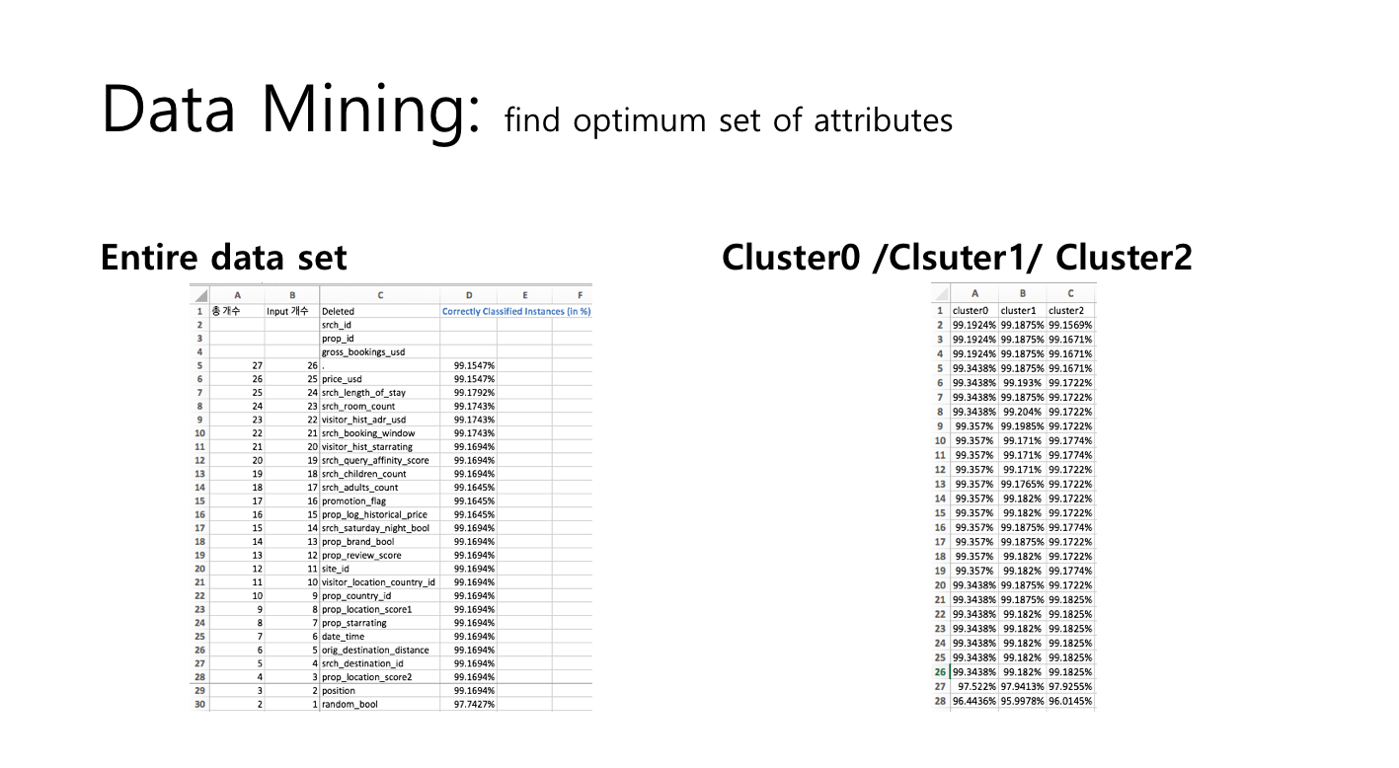

III. Process

1. Special Part: Trouble Shooting

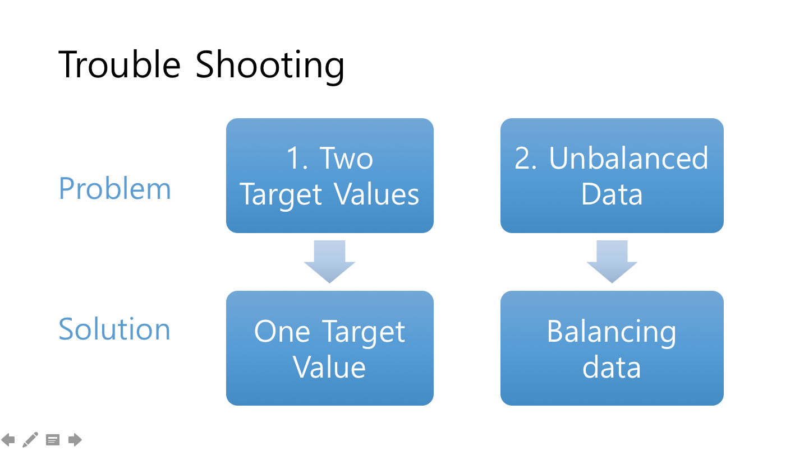

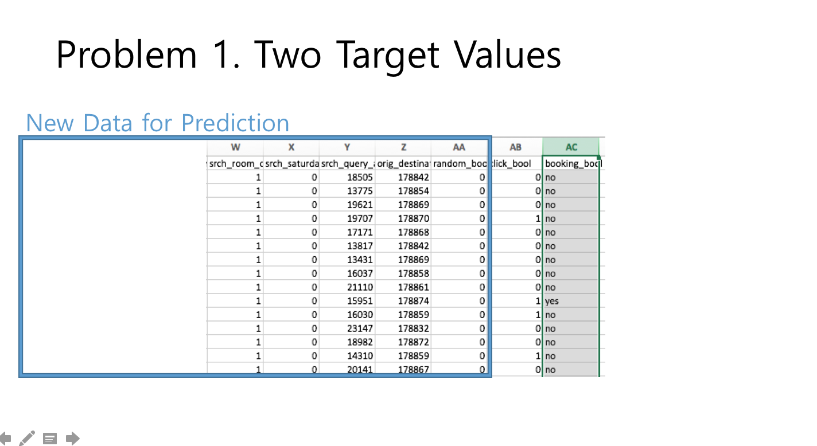

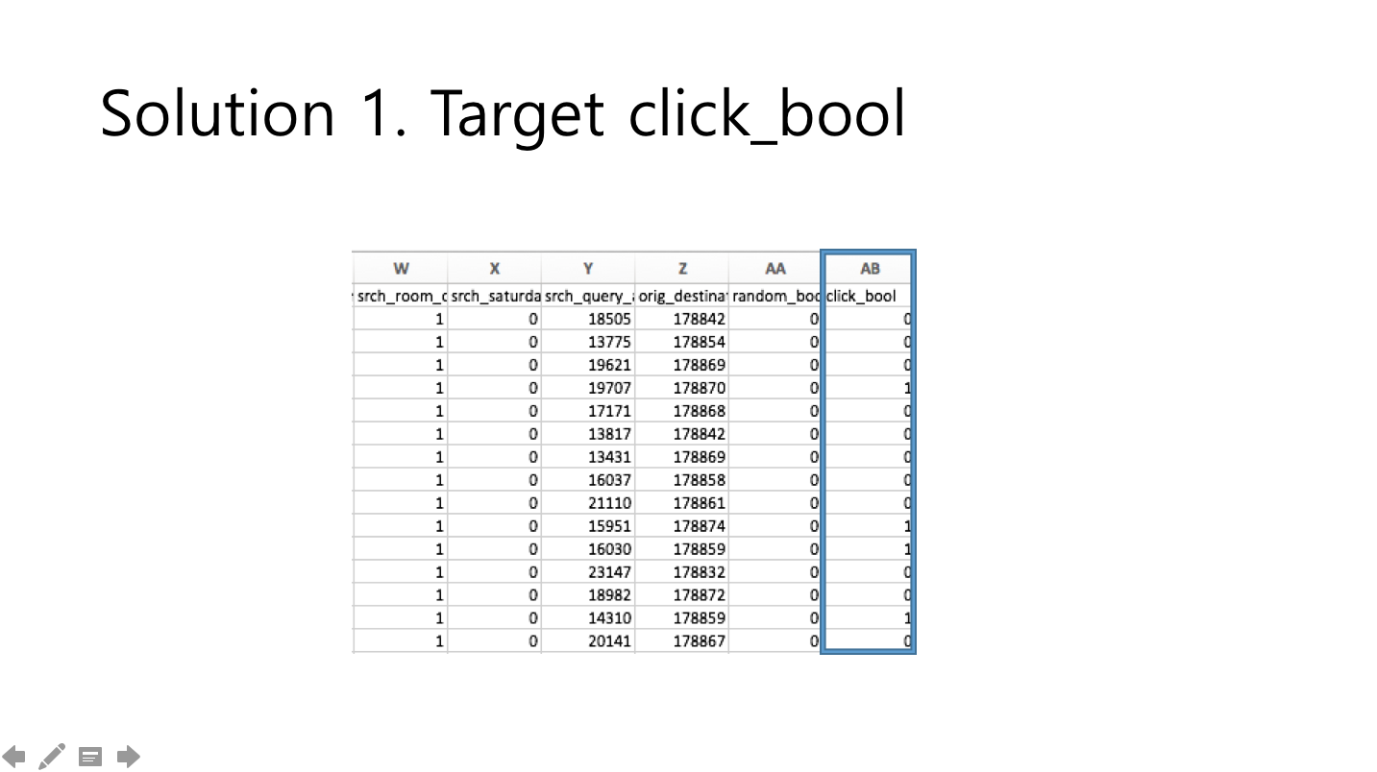

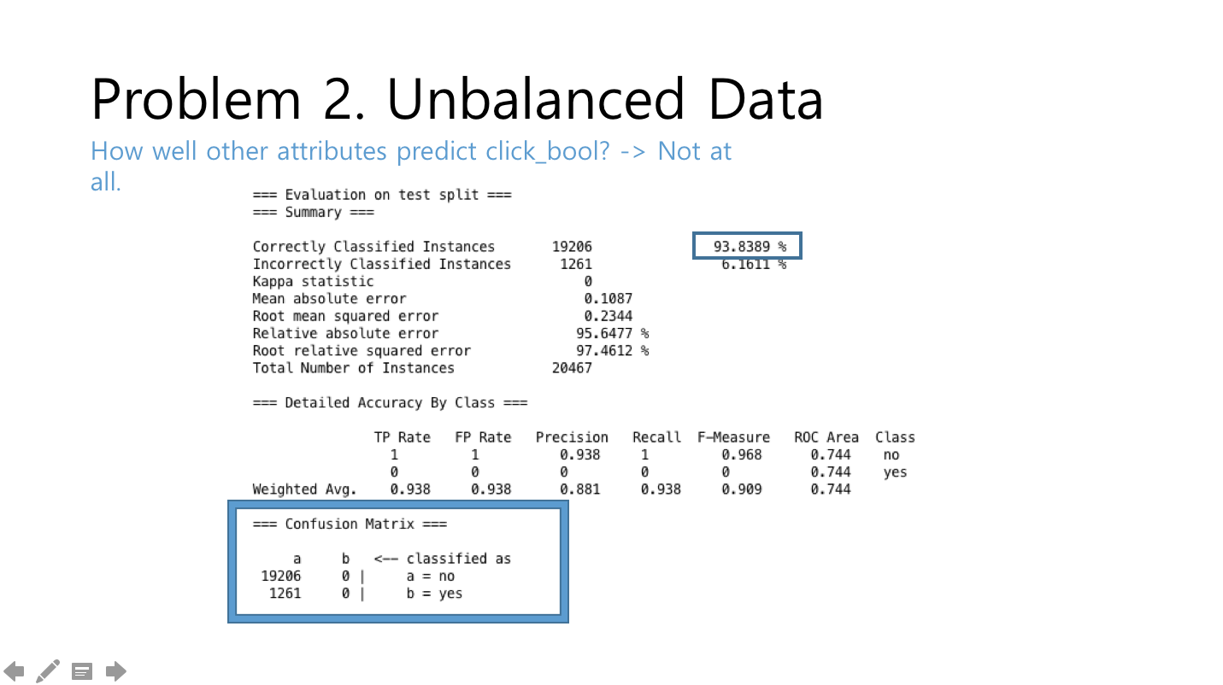

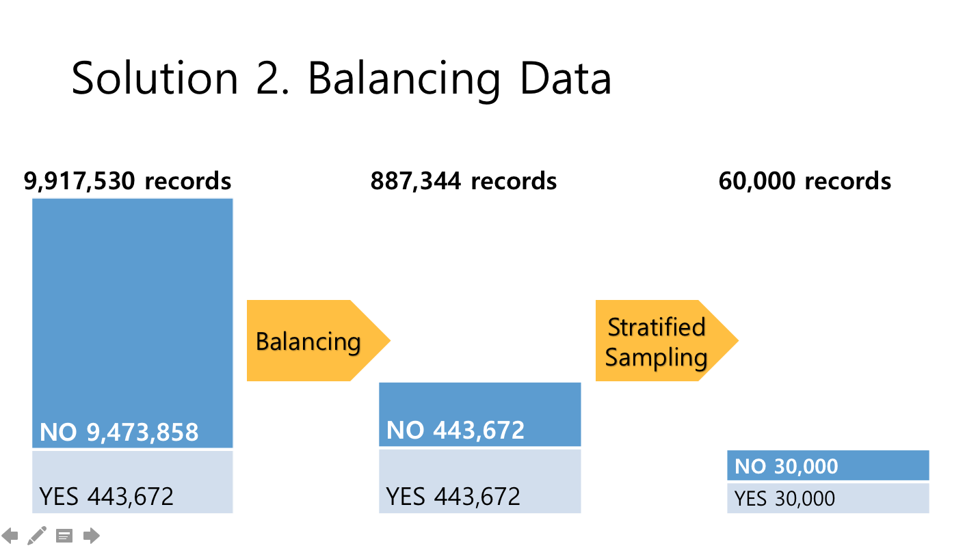

Redo Data Mining Process

- Clustering

- Select Attributes

- Find optimum set of attributes

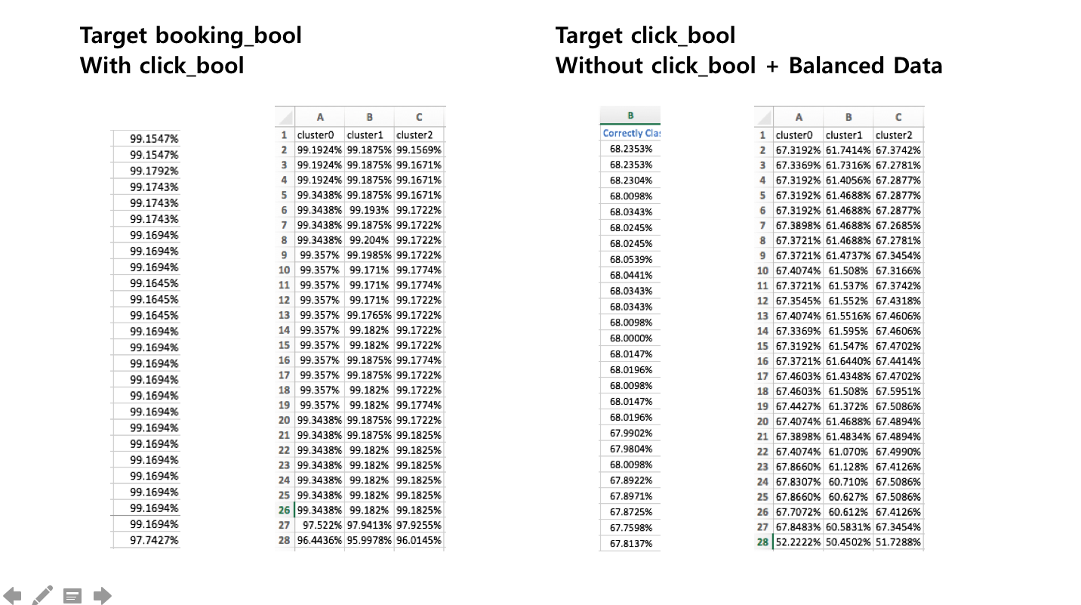

How Input Variables are related to Target Value?

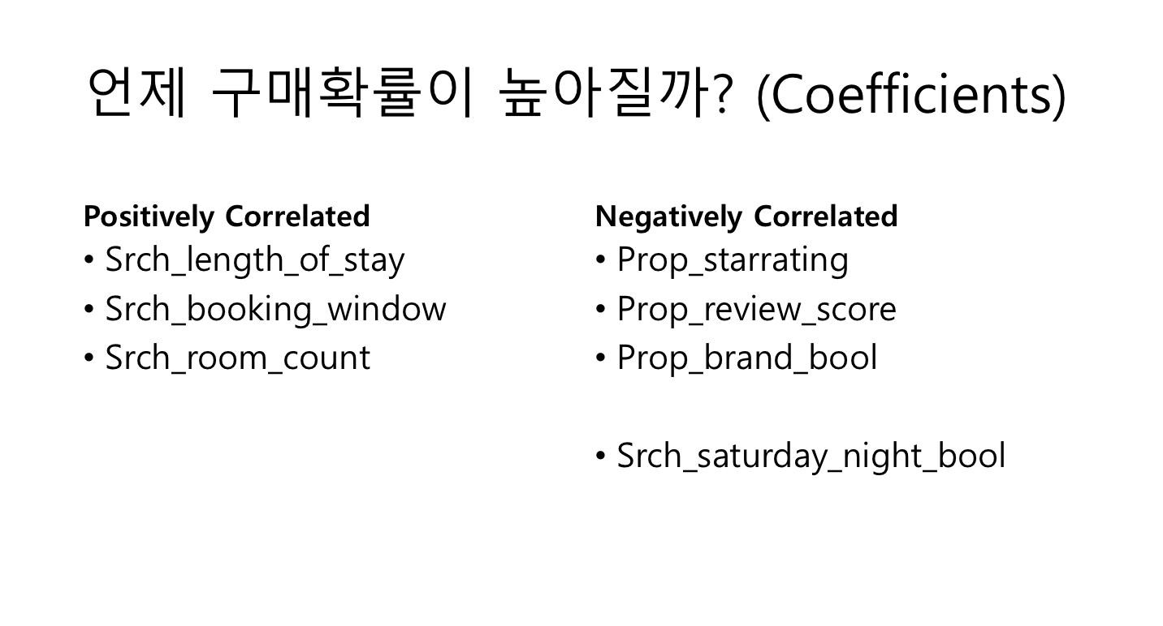

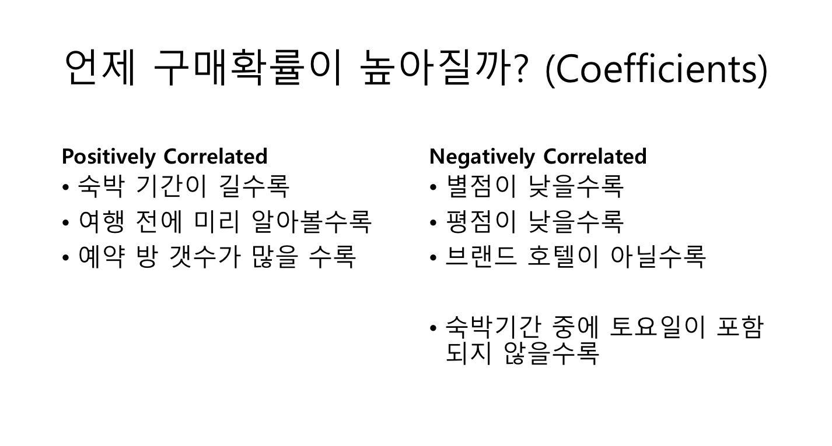

III. Process

1. Predict

